АДМИНИСТРАЦИЯ
ПОКРОВСКОГО СЕЛЬСКОГО ПОСЕЛЕНИЯ
РЫБИНСКОГО МУНИЦИПАЛЬНОГО РАЙОНА

ПОСТАНОВЛЕНИЕ

от 26 марта 2018 г. |  | № 91

Об утверждении Муниципальной программы
«Формирование комфортной городской среды
в Покровском сельском поселении
Рыбинского муниципального района» на 2018-2022 года

На основании Приказа Министерства строительства и жилищно-коммунального хозяйства Российской Федерации от 06.04.2017 за № 691/пр "Формирование комфортной городской среды на 2018 -2022 годы", Администрация Покровского сельского поселения,

ПОСТАНОВЛЯЕТ:

- Утвердить Муниципальную программу «Формирование комфортной городской среды в Покровском сельском поселении Рыбинского муниципального района» на 2018 -2022 года согласно приложению.
- Предусмотреть финансовые средства на реализацию данной программы в бюджете Покровского сельского поселения на 2018- 2022 года.
- Установить, что в ходе реализации Муниципальной программы «Формирование комфортной городской среды в Покровском сельском поселении Рыбинского муниципального района» на 2018 -2022 года ежегодной корректировке подлежат мероприятия и объемы их финансирования с учетом возможностей средств федерального и областного бюджетов.

- Контроль за выполнением постановления оставляю за собой.

5. Обнародовать настоящее решение на территории Покровского сельского поселения и разместить на сайте http://pokrovskoe-sp.ru.

- Настоящее постановление вступает в силу с момента обнародования.

Глава Покровского
сельского поселения Т.Н. Забелина

Приложение
муниципальной программе

ПАСПОРТ
муниципальной программы

Наименование Программы | Муниципальная программа «Формирование комфортной городской среды в Покровском сельском поселении Рыбинского муниципального района» на 2018 - 2022 годы (далее - Программа)
Муниципальный заказчик Программы | Администрация Покровского сельского поселения
Разработчик Программы | Администрация Покровского сельского поселения
Исполнители  мероприятий  Программы: | Администрация Покровского сельского поселения
Основные цели Программы | - организация мероприятий по благоустройству территории общего пользования сельского поселения;  - организация мероприятий по благоустройству дворовых территорий многоквартирных домов на территории сельского поселения;  - привлечение населения муниципального района к активному участию в выявлении и определении степени приоритетности проблем программы местного значения, подготовке реализации, контроле качества и приемке работ, выполняемых в рамках Программы, а также следующем содержании обеспечении сохранности объектов благоустройства;  - повышение уровня вовлеченности заинтересованных граждан, организаций в реализацию мероприятий по благоустройству территорий общего пользования и дворовых территорий сельского поселения;  - совершенствование эстетичного вида и создание гармоничной архитектурно – ландшафтной среды сельского поселения.
Сроки реализации Программы | 2018 – 2022 годы
Объемы и источники финансирования  Программы | Общий объем финансирования Программы составляет в 2018 – 2022 годы – 2 662 383,26 рублей, в том числе:  2018 год – 2 662 383,26 рублей;  2019 год – рублей;  2020 год – рублей;  2021 год – рублей;  2022 год - рублей.
Электронный адрес  размещения муниципальной программы в информационно-телекоммункационной сети «Интернет» | http://pokrovskoe-sp.ru.
Система контроля за исполнением Программы | Контроль за ходом реализации Программы осуществляет Администрация Покровского сельского поселения 8 (4855) 25-40-84

Раздел 1. Характеристика текущего состояния сферы благоустройства и прогноз ее развития в Покровском сельском поселении Рыбинского муниципального района

Создание условий для системного повышения качества и комфорта городской среды на всей территории Российской Федерации является одним из приоритетных направлений стратегического развития Российской Федерации.
Протоколом президиума Совета при Президенте Российской Федерации по стратегическому развитию и приоритетным проектам от 21.11.2016 №10 утвержден паспорт приоритетного проекта «Формирование комфортной городской среды».
Основным принципом формирования комфортной городской среды является комплексный подход при создании эффективной системы благоустройства, в том числе за счет реализации мероприятий по благоустройству дворовых территорий многоквартирных домов и муниципальных территорий общего пользования в сельских поселениях.
Уровень благоустройства определяет комфортность проживания и является одной из проблем, требующих каждодневного внимания эффективных решений, включающих комплекс мероприятий по инженерной подготовке и обеспечению безопасности, озеленению и устройству покрытий, освещению, размещению малых архитектурных форм и объектов монументального искусства.
Общая площадь территории Покровского сельского поселения составляет – 156,6 га. Площадь населенных пунктов – 101,6 га. Большая разбросанность населенных пунктов, их удаленность от больших дорог создает определенные трудности для населения.

Нормы и Правила благоустройства территории устанавливают требования по содержанию зданий (включая жилые дома), сооружений и земельных участков, на которых они расположены, к внешнему виду фасадов и ограждений соответствующих зданий и сооружений, перечню работ по благоустройству и периодичности их выполнения, установлению порядка участия собственников зданий (помещений в них) и сооружений в благоустройстве прилегающих территорий, организации благоустройства территории муниципального района (включая освещение улиц, озеленение территории, установку указателей с наименованиями улиц и номерами домов, размещение и содержание малых архитектурных форм). Одним из главных приоритетов развития территории муниципального района является создание благоприятной среды для проживания и отдыха населения. Рационально выстроенная городская среда позволяет снизить градус социальной напряженности, поддерживает решение социально-демографических проблем: на освещенных людных улицах ниже уровень преступности, в оживленных парках чаще формируются семейные пары, при наличии безопасных и современных спортивных площадок увеличивается доля населения, регулярно занимающегося спортом, снижается уровень заболеваемости и так далее. Развитие сети улиц с усовершенствованными покрытиями, повышение уровня жизни населения требуют повышения оперативности и качества выполнения работ и оказания услуг по ремонту и содержанию территории.
Мониторинг уровня благоустройства поселения показал, что все дворовые территории требуют выполнения работ по благоустройству. В рамках муниципальной программы «Формирование современной городской среды в Покровском сельском поселении Рыбинского муниципального района» на 2018-2022 годы планируется обустройство дворовых территорий, общественных мест на территории сельского поселения Рыбинского муниципального района.

Учитывая сложность проблем и необходимость выработки комплексного и системного решения, обеспечивающего кардинальное улучшение качества жизни населения, представляется наиболее эффективным решать существующие проблемы в рамках муниципальной программы, которая позволит благоустроить облик сельского поселения, улучшить экологическую обстановку, создать условия для комфортного и безопасного проживания и отдыха жителей.

Раздел 2. Приоритеты реализуемой муниципальной политики в сфере благоустройства на территории Покровского сельского поселения Рыбинского муниципального района,
цели, задачи по формированию современной городской среды.

Право граждан на благоприятную окружающую среду закреплено в основном Законе государства - Конституции Российской Федерации.
Муниципальная программа разработана с учетом Методических рекомендаций по подготовке государственных (муниципальных) программ формирования современной городской среды в рамках реализации приоритетного проекта "Формирование комфортной городской среды на 2018-2022 годы", утвержденных Приказом Министерства строительства и жилищно-коммунального хозяйства Российской Федерации от 06.04.2017 № 691/пр, Порядка общественного обсуждения проекта муниципальной программы, порядков и сроков представления, рассмотрения и оценки предложений граждан и организаций о включении объектов в муниципальную программу, утвержденных постановлением администрации Рыбинского муниципального района.
Одним из главных приоритетов развития территории является создание благоприятной для проживания и ведения экономической деятельности городской среды. Благоустройство является составляющей городской среды, которая формирует комфорт, качество и удобство жизни. Приоритетным направлением развития городской среды на современном этапе является благоустройство территорий муниципального района, соответствующих функциональному назначению (площадей, улиц, пешеходных зон, скверов, парков, иных территорий и дворовых территорий многоквартирных домов).
Приведение уровня благоустройства отдельных территорий до уровня, соответствующего современным требованиям, обусловливает необходимость принятия муниципальной программы, целью которой является повышение уровня благоустройство территории сельского поселения и создание благоприятных условий для проживания и отдыха населения.
Для достижения поставленной цели определены следующие основные задачи:

- организация мероприятий по благоустройству территорий общего пользования и дворовых территорий многоквартирных домов в поселении;
- проведение общественного обсуждения в соответствии с Порядком проведения общественного обсуждения проектов документов стратегического планирования администрации Рыбинского муниципального района, утвержденным постановлением администрации Рыбинского муниципального района от 12.10.2016 № 922 и положении о муниципальной общественной комиссии в Рыбинском муниципальном районе № 350 от 28.02.2017;
- повышение уровня вовлеченности заинтересованных граждан, организаций в реализацию мероприятий по благоустройству нуждающихся в благоустройстве территорий общего пользования и дворовых территорий многоквартирных домов в сельском поселении;
- реализация социально значимых проектов на территории сельского поселения путем привлечения граждан и организаций к деятельности органов местного самоуправления в решении проблем местного значения;
- повышение заинтересованности жителей поселения в участии и решении проблем местного значения, формирование активной жизненной позиции населения, повышение эффективности бюджетных расходов за счет вовлечения общественности в процессы принятия решений на местном уровне и усиления общественного контроля за действиями органов местного самоуправления;
- привлечение населения сельского поселения к активному участию в выявлении и определении степени приоритетности проблем местного значения, подготовке, реализации, контроле качества и приемке работ, выполняемых в рамках Программы, а также последующем содержании и обеспечении сохранности объектов;
- совершенствование эстетичного вида, создание гармоничной архитектурно-ландшафтной среды сельского поселения.
- Применение программного метода позволит поэтапно осуществлять комплексное благоустройство дворовых территории и территорий общего пользования с учетом мнения граждан, а именно:
- повысит уровень планирования и реализации мероприятий по благоустройству (сделает их современными, эффективными, оптимальными, открытыми, востребованными гражданами);
- запустит реализацию механизма поддержки мероприятий по благоустройству, инициированных гражданами;
- запустит механизм трудового участия граждан и организаций в реализации мероприятий по благоустройству;
- сформирует инструменты общественного контроля за реализацией мероприятий по благоустройству на территории сельского поселения.

Таким образом, комплексный подход к реализации мероприятий по благоустройству, отвечающих современным требованиям, позволит создать современную городскую комфортную среду для проживания граждан и пребывания отдыхающих, а также комфортное современное «общественное пространство».
Программно-целевой метод позволяет повысить эффективность работы обеспечить системное решение организационных, технологических, материально-технических и финансовых вопросов.
№  п/п | Наименование задачи / мероприятия (в установленном порядке) | Результат выполнения мероприятия |  | Срок реализации,  (годы) | Плановый объем финансирования (тыс. рублей) |  |  |  |  |  | Исполнитель и соисполнители мероприятия
№  п/п | Наименование задачи / мероприятия (в установленном порядке) | наименование (единица измерения) | плановое значение* | Срок реализации,  (годы) | Всего | Федеральный бюджет | Областной бюджет | Местный бюджет | Бюджет сельских поселений (справочно) | Внебюджетные источники (справочно) | Исполнитель и соисполнители мероприятия
1 | 2 | 3 | 4 | 5 | 6 | 7 | 8 | 9 | 10 | 11 | 12
1 | Задача 1.  Выполнение мероприятий по формированию современной городской среды в Рыбинском муниципальном районе
1.1 | Мероприятие 1.  Комплексное благоустройство дворовых территорий
1.1.1 | Благоустройство территории (ремонт проездов, МАФ, озеленение территории) во дворе домов № 27 и № 29 в п.Красная Горка, ул.Центральная. |  |  | 2018 | 2662383,26
1.1.2 | Обеспечение освещения дворовой территории в с.Никольское |  |  | 2019
1.1.3 | Ремонт дворовых проездов у домов № 18,20,24 п.Костино |  |  | 2020
1.1.4 | Ремонт асфальтобетонных покрытий территории общего пользования у Покровского Центра досуга в п.Искра Октября |  |  | 2022
1.2 | Мероприятие 2.  Иные мероприятия по благоустройству
1.2.1 | Устройство спортивной площадки для игры в футбол с ограждением по периметру в п.Искра Октября |  |  | 2021

*- Значение гр.4 «плановое значение» может быть уточнено после прохождения проектно-сметной документацией государственной экспертизы.
Раздел 3. Цель и целевые показатели муниципальной программы

№ | Наименование показателя  (индикатора) | Единица  измерения | Базовое  значение  2017 год |  | Значение показателя
 |  |  |  |  | 2018 год
Комплексное благоустройство дворовых территорий
1 | Количество благоустроенных  дворовых территорий | ед. | 1 |  | 2
2 | Доля благоустроенных  дворовых территорий | % | 12,5 |  | 15,6
3 | Охват населения благоустроенными дворовыми территориями | % | 10,1 |  | 18,6
4 | Доля финансового участия в выполнении минимального перечня работ по благоустройству дворовых территорий заинтересованных лиц | % | 0 |  | 0,001
5 | Доля трудового участия в  выполнении минимального перечня работ по благоустройству дворовых  территорий заинтересованных лиц | % | 0 |  | 0,2
6 | Доля финансового участия в выполнении дополнительного перечня работ по благоустройству дворовых территорий заинтересованных лиц | % | 0 |  | 0,001
7 | Доля трудового участия в  выполнении дополнительного  перечня работ по благоустройству дворовых территорий заинтересованных лиц | % | 0 |  | 0,1
Иные мероприятия по благоустройству
1 | Количество благоустроенных территорий общего пользования | ед. | 1 | 1
2 | Площадь благоустроенных территорий  общего пользования | га. | 1,26 | 1,26
3 | Доля площади благоустроенных территорий общего пользования | % | 8,5 | 8,5

Раздел 4. Прогноз ожидаемых результатов реализации муниципальной программы

Прогнозируемые конечные результаты реализации Программы предусматривают повышение уровня благоустройства территории сельского поселения, улучшение санитарного содержания территорий, экологической безопасности поселения.
В результате реализации программы ожидается создание условий, обеспечивающих комфортные условия для работы и отдыха населения на территории сельского поселения.
Планируется эффективная координация деятельности организаций, обеспечивающих реализацию мероприятий по благоустройству территории сельского поселения, и организаций, имеющих на балансе инженерные сети, что позволит исключить случаи раскопки инженерных сетей на вновь отремонтированных объектах благоустройства и восстановление благоустройства после проведения земляных работ.
В результате реализации Программы ожидается:
- увеличение доли благоустроенных территорий общего пользования населения от общего количества таких территорий;
- увеличение площади отремонтированного асфальтового, асфальтобетонного покрытия территорий общего пользования населения;
- увеличение количества установленных уличных осветительных приборов на территориях общего пользования;
- увеличение доли благоустроенных дворовых территорий от общего количества дворовых территорий;
- увеличение доли многоквартирных домов с благоустроенными дворовыми территориями;
- улучшение экологической обстановки и создание среды, комфортной для проживания жителей муниципального образования;
- совершенствование эстетического состояния территории поселения;
- увеличение площади благоустроенных зелёных насаждений в поселении;
- создание зелёных зон для отдыха горожан;
- предотвращение сокращения зелёных насаждений;
- увеличение площади цветочного оформления;
- увеличение освещенности улиц муниципального образования;
- повышение уровня доверия населения к власти за счёт его участия в выявлении и согласовании путей решения острых проблем, в выборе, реализации и мониторинге программ;
- повышение эффективности бюджетных расходов за счёт вовлечения общественности в процессы принятия решений на местном уровне и усиления общественного контроля за действиями органов местного самоуправления;
- благоустройство дворовых территорий многоквартирных домов, мест общего пользования на территории сельского поселения;
- обеспеченность гармоничной архитектурно-ландшафтной среды поселения.
- реализация программы сопряжена с определенными рисками. Так, в процессе реализации программы возможно выявление отклонений в достижении промежуточных итогов.
Основными рисками, оказывающими влияние на конечные результаты реализации мероприятий муниципальной программы, являются:

- бюджетные риски, связанные с дефицитом регионального и местных бюджетов и возможностью невыполнения своих обязательств по софинансированию мероприятий муниципальной программы;
- риски невыполнения исполнителем обязательств, превышения стоимости проекта, риски низкого качества работ;
- социальные риски, связанные с низкой социальной активностью населения, отсутствием массовой культуры соучастия в благоустройстве дворовых территорий.
В целях выявления и минимизации возможных рисков в процессе реализации муниципальной программы предлагается:
- перераспределение объемов финансирования в зависимости от динамики и темпов решения тактических задач;
- при проведении конкурсных процедур предусматривать обеспечение заявки на участие в торгах, а при заключении контрактов - обеспечение контрактов;
- при заключении контрактов предусматривать штрафные санкции или другие меры ответственности за неисполнение договорных обязательств;
- осуществление мониторинга выполнения муниципальной программы, регулярный анализ выполнения показателей и мероприятий муниципальной программы;
- привлечение жителей многоквартирных домов к активному участию в благоустройстве дворовых территорий путем проведения разъяснительной работы.
Ответственный исполнитель программы с учетом выделяемых на реализацию программы финансовых средств ежегодно уточняет состав программных мероприятий, плановые значения показателей результата реализации муниципальной программы, механизм реализации муниципальной программы, состав исполнителей мероприятий муниципальной программы.

Раздел 5. Перечень основных мероприятий муниципальной программы

Перечень мероприятий муниципальной программы определен исходя из необходимости достижения ожидаемых результатов ее реализации и из полномочий и функций по благоустройству администрации сельского поселения.
В ходе реализации Программы предусматривается организация и проведение следующих мероприятий:

- благоустройство дворовых территорий многоквартирных домов;
- благоустройство территорий общего пользования поселения.

Перечень основных мероприятий Программы последующего финансового года определяется исходя из результатов реализации мероприятий Программы предыдущего финансового года путем внесения в нее соответствующих изменений.
Исполнитель по каждому мероприятию подпрограммы несет ответственность за качественное и своевременное исполнение мероприятий подпрограммы, целевое и эффективное использование выделяемых на ее реализацию денежных средств.
Мероприятия имеют комплексный характер, каждое из которых представляет совокупность взаимосвязанных действий по достижению показателей в рамках одной задачи муниципальной программы.

5.1. Перечень работ по благоустройству территории

общего пользования населения

Работы по благоустройству территорий общего пользования населения могут проводиться по следующим направлениям:

- устройство новых асфальтобетонных и плиточных покрытий территорий общего пользования;
- ремонт асфальтобетонных покрытий и покрытий из тротуарных плит;
- установка, замена и ремонт бордюрного камня с последующей окраской или без таковой;
- устройство парковочных карманов;
- установка скамеек (лавочек) и урн для сбора мусора, асфальтирование карманов под ними;
- устройство расширений проезжих частей;
- устройство и ремонт асфальтированных дорожек и дорожек из тротуарной плитки;
- установка детского, игрового, спортивного оборудования, а также обустройство входных групп, арок, художественных композиций и пр.;
- устройство травмобезопасных покрытий из резиновой крошки под детское, игровое, спортивное оборудование с обустройством основания под такое покрытие (асфальт, бетон);
- устройство спортивных площадок для игры в футбол, волейбол, баскетбол, хоккей с ограждением по периметру, устройством травмобезопасных покрытий на них (резиновое покрытие, искусственная трава), нанесением разметки, устройством трибун;
- установка ограждений газонов, палисадников, детских, игровых, спортивных площадок, парковок, ограждений, отделяющих территорию от проезжих частей дорог;
- устройство наружного освещения территорий общего пользования с установкой опор освещения, прокладкой СИП, установкой светодиодных светильников;
- озеленение территорий, которое включает в себя: посадку деревьев, кустарников, газонов, снос и кронирование деревьев, корчевание пней, завоз грунта и пр.;
- работы по демонтажу различных конструкций (металлических, бетонных, деревянных) для последующего благоустройства территорий под ними;
- отсыпка грунтом, планировка и выравнивание: газонов, палисадников, детских, игровых, спортивных и хозяйственных площадок, вазонов, цветочниц, отсыпка грунтом за бордюрным камнем;
- устройство пандусов для обеспечения беспрепятственного перемещения маломобильных групп населения;
- установка ограждающих устройств: бетонных, металлических столбиков для ограждения парковок, тротуаров, детских игровых площадок (кроме шлагбаумов и автоматических ворот);
- установка вазонов, цветочниц;

5.2. Минимальный перечень работ
по благоустройству дворовых территорий

Минимальный перечень работ по благоустройству дворовых территорий включает в себя следующие виды работ:

- ремонт дворовых проездов (асфальтирование);
- обеспечение освещения дворовых территорий;
- установка скамеек (лавочек);
- установка урн для мусора.

5.3. Дополнительный перечень работ

по благоустройству дворовых территорий

Дополнительный перечень работ по благоустройству дворовых территорий реализуется при условии обязательного трудового участия жителей многоквартирных домов, территория которых благоустраивается, и включает в себя следующие виды работ:
- устройство парковочных карманов (асфальтобетонные и щебеночные покрытия);
- устройство расширений проезжих частей дворовых территорий многоквартирных домов;
- устройство и ремонт асфальтированных дорожек и дорожек из тротуарной плитки;
- установка детского, игрового, спортивного оборудования, а также оборудования для хозяйственных площадок (коврочистки, стойки для сушки белья и др.);
- устройство травмобезопасных покрытий из резиновой крошки под детское, игровое, спортивное оборудование с обустройством основания под такое покрытие (асфальт, бетон);
- устройство спортивных площадок для игры в футбол, волейбол, баскетбол с ограждением по периметру, устройством травмобезопасных покрытий на них (резиновое покрытие, искусственная трава);
- установка ограждений газонов, палисадников, детских, игровых, спортивных площадок, парковок;
- устройство наружного освещения детских, игровых, спортивных площадок, парковок;
- озеленение территорий, которое включает в себя: посадку деревьев, кустарников, газонов, снос и кронирование деревьев, корчевание пней, завоз грунта и пр.;
- работы по демонтажу различных конструкций (металлических, бетонных, деревянных) для последующего благоустройства территорий под ними;
- отсыпка, планировка и выравнивание: газонов, палисадников, детских, игровых, спортивных и хозяйственных площадок, вазонов, цветочниц, бордюрного камня;
- устройство подпорных стен для укрепления откосов и грунтов на дворовых территориях с их оштукатуриванием, окраской, иной облицовкой или без таковых работ;
- устройство лестничных маршей, спусков (из бордюрного камня или бетонных лестничных маршей заводского изготовления) с оборудованием их металлическими поручнями;
- устройство пандусов для обеспечения беспрепятственного перемещения по дворовой территории многоквартирных домов маломобильных групп населения;
- установка ограждающих устройств: бетонных, металлических столбиков для ограждения парковок, тротуаров, детских игровых площадок (кроме шлагбаумов и автоматических ворот);
- ремонт отмосток многоквартирных домов.

5.4. Условия о форме и минимальной доле трудового и финансового участия заинтересованных лиц, организаций в выполнении дополнительного перечня работ по благоустройству дворовых территорий

При реализации муниципальной программы предусматривается:
а) финансовое и трудовое участие граждан и заинтересованных организаций (при этом реализация мероприятий по благоустройству дворовых территорий из минимального перечня работ осуществляется без финансового участия, из дополнительного – в объеме не менее 1,0 % от общей стоимости таких работ. Трудовое участие предусматривается при выполнении и минимального и дополнительного перечней работ);
б) проведение мероприятий по благоустройству с учетом необходимости обеспечения физической, пространственной и информационной доступности зданий, сооружений, территорий для инвалидов и других маломобильных групп населения, в том числе создание безбарьерной среды для маломобильных граждан в зоне общественных пространств;
в) проведение мероприятий по поддержанию текущего уровня благоустройства (освещение, озеленение, уборка территорий и т.д.);
г) синхронизация с реализуемыми федеральными, региональными и муниципальными программами (планами) строительства (реконструкции и ремонта) объектов недвижимого имущества, дорог и линейных объектов, в том числе с приоритетным проектом «Безопасные и качественные дороги»;
д) срок приема заявок от жителей на включение территорий благоустройства в программы на очередной финансовый год - не менее 30 календарных дней;
е) срок проведения общественных обсуждений проекта муниципальной программы на 2018-2022 годы - не менее 30 календарных дней;
ж) типовая визуализация образцов элементов благоустройства, предлагаемых к размещению на дворовых территориях из минимального перечня работ;
з) осуществление общественного контроля;
и) проведение общественных обсуждений с использованием интернет - технологий.

Трудовое участие может выражаться в выполнении жителями неоплачиваемых работ, не требующих специальной квалификации:
- уборка мелкого летучего мусора после производства работ;
- покраска бордюрного камня;
- озеленение территории (посадка саженцев деревьев, кустарников);
- иные виды работ по усмотрению жителей.
Количество жителей, принимающих трудовое участие, а также его периодичность в выполнении работ по благоустройству (не менее 1 раза за период проведения работ по благоустройству дворовой территории) устанавливается физическим или юридическим лицом, представляющим интересы собственников помещений в многоквартирных домах, дворовые территории которых участвуют в муниципальной программе, уполномоченным общим собранием собственников помещений многоквартирного дома (далее - инициативная группа).
Инициативная группа по окончании работ, изложенных в перечне дополнительных работ, представляет в администрацию Покровского сельского поселения отчет о трудовом участии жителей многоквартирного дома, территория которого благоустраивалась, с приложением подтверждающих фотоматериалов.

5.5. Условие о проведении работ по благоустройству обеспечения доступности для маломобильных групп населения

При формировании объема работ по благоустройству дворовых территорий и территорий общего пользования населения предусматривается возможность использования данных объектов маломобильными группами населения. Работы по созданию комфортных условий обеспечения доступности для маломобильных групп населения будут проведены в соответствии со статьей 15 Федерального закона от 24 ноября 1995 года № 181-ФЗ «О социальной защите инвалидов в Российской Федерации», в соответствии со сводом правил СП 59.13330.2012 "СНиП 35-01-2001. Доступность зданий и сооружений для маломобильных групп населения".
При проектировании благоустройства дворовых и общественных территорий предусматриваются условия доступности для инвалидов и граждан других маломобильных групп населения, равные с остальными категориями населения.
При проектировании учитываются требования СНиП 35-01-2001 «Доступность зданий и сооружений для маломобильных групп населения»
В проектах благоустройства дворовых и общественных территорий предусмотрены условия беспрепятственного и удобного передвижения маломобильных групп населения по территории с учетом требований градостроительных норм. Система средств информационной поддержки должна быть обеспечена на всех путях движения, доступных для маломобильных групп населения на все время эксплуатации.
Ширина пути движения на участке при встречном движении инвалидов на креслах-колясках предусматривается не менее 1,8 м с учетом габаритных размеров кресел-колясок по ГОСТР 50602.
Продольный уклон пути движения, по которому возможен проезд инвалидов на креслах-колясках, не должен превышает 5 %.
Высота бордюров по краям пешеходных путей на участке принимается не менее 0,05 м.
Высота бортового камня в местах пересечения тротуаров с проезжей частью, а также перепад высот бордюров, бортовых камней вдоль эксплуатируемых газонов и озелененных площадок, примыкающих к путям пешеходного движения, не превышает 0,04 м.
Для покрытий пешеходных дорожек, тротуаров и пандусов не применяются насыпные или крупноструктурные материалы, препятствующих передвижению маломобильных групп населения на креслах-колясках или с костылями. Покрытие выполняются ровным, а толщина швов между плитами не превышает 0,015 м.
Формы и края подвесного оборудования выполняются скругленными.

Раздел 6. Основные меры правового регулирования муниципальной программы

Формирование муниципальной программы на 2018-2022 годы осуществляется в соответствии с требованиями Приказа министерства строительства и жилищно-коммунального хозяйства Российской Федерации от 6 апреля 2017 года № 691/пр «Об утверждении методических рекомендаций по подготовке государственных программ субъектов Российской Федерации и муниципальных программ формирования современной городской среды в рамках реализации приоритетного проекта «формирование комфортной городской среды» на 2018 - 2022 годы», постановления Правительства Российской Федерации от 10 февраля 2017 года № 169 «Об утверждении Правил предоставления и распределения субсидий из федерального бюджета бюджетам субъектов Российской Федерации на поддержку государственных программ субъектов Российской Федерации и муниципальных программ формирования современной городской среды».
В рамках реализации муниципальной программы администрации сельских поселений:
1) проводят инвентаризацию уровня благоустройства территорий поселения с составлением и согласованием паспортов благоустройства (в соответствии с утвержденными на уровне региона формами);
утверждают и размещает в открытом доступе, в том числе на официальном сайте администрации поселения:
а) муниципальную программу формирования современной городской среды на 2018-2022 годы;
б) порядок общественного обсуждения проекта муниципальной программы, порядок и сроки представления, рассмотрения и оценки предложений граждан и организаций о включении объектов благоустройства муниципальную программу;
в) нормативно-правовые акты о создании общественных комиссий;
г) порядки аккумулирования и расходования средств заинтересованных лиц, направляемых на выполнение дополнительного перечней работ по благоустройству дворовых территорий, и механизм контроля за их расходованием;
проводит общественные обсуждения и утверждение (актуализацию) норм и правил благоустройства территории сельских поселений, соответствующих требованиям действующего законодательства.
Инвентаризация позволяет сформировать адресный перечень всех дворовых территорий, нуждающихся в благоустройстве (с учетом их физического состояния) и подлежащих благоустройству исходя из минимального перечня работ по благоустройству, адресного перечня всех общественных территорий, нуждающихся в благоустройстве (с учетом их физического состояния) и подлежащих благоустройству в период 2018-2022 г., мероприятий по инвентаризации уровня благоустройства индивидуальных жилых домов и земельных участков, предоставленных для их размещения, с заключением по результатам инвентаризации соглашений с собственниками (пользователями) указанных домов (собственниками (землепользователями) земельных участков) об их благоустройстве не позднее 2020 года в соответствии с требованиями утвержденных в районе норм и правил благоустройства.
По итогам проведения инвентаризации составляются паспорта благоустройства территорий и единый паспорт благоустройства сельских поселений по утвержденным в Порядке формам.
Паспорт благоустройства муниципального образования подлежит обязательной ежегодной актуализации администрацией Покровского сельского поселения.

Раздел 7. Ресурсное обеспечение муниципальной программы

Муниципальная программа реализуется за счет средств федерального бюджета, бюджета Ярославской области, бюджета Покровского сельского поселения, внебюджетных средств.
Межбюджетные трансферты из бюджета Ярославской области предоставляются в форме субсидий бюджету муниципального образования. Субсидии на реализацию муниципальной программы предоставляются в соответствии с Правилами предоставления и распределения субсидий из бюджета Ярославской области местным бюджетам.
Софинансирование мероприятий муниципальной программы за счет средств бюджета муниципального района осуществляется в рамках реализации данной муниципальной программы. Расходы сельских поселений на реализацию мероприятий устанавливаются в соответствии с решением о бюджете муниципального образования на очередной финансовый год и плановый период с учетом прогнозов поступлений доходов бюджета муниципального района.
В рамках реализации муниципальной программы внебюджетные средства планируется привлекать в форме средств граждан и заинтересованных организаций.
Софинансирование выполнения работ по благоустройству дворовых территорий из минимального перечня за счет средств собственников помещений в МКД – не предусмотрено.

Раздел 8. Осуществление контроля и координации за ходом выполнения муниципальной программы

Общественный контроль за формированием и реализацией муниципальной программы со стороны граждан и организаций осуществляется в процессе обсуждения проекта муниципальной программы, обсуждения дизайн - проектов.
Контроль за соблюдением условий предоставления субсидий осуществляется департаментом жилищно-коммунального хозяйства, энергетики и регулирования тарифов - главным распорядителем средств бюджета области.

Раздел 9. Обобщенная характеристика мер правового регулирования в рамках муниципальной программы

Данная муниципальная программа разработана в соответствии с постановлением администрации Покровского сельского поселения Рыбинского муниципального района от 13.11.2014 № 433а «Об утверждении Положения о программно – целевом планировании и контроле в Покровском сельском поселении Рыбинского муниципального района».
Администрация Покровского сельского поселения РМР является ответственным исполнителем муниципальной программы, обеспечивает реализацию подпрограмм в соответствии с утвержденными объемами финансирования и контроль за целевым использованием бюджетных средств.
Контроль над целевым использованием средств вышестоящего бюджета, направленных на реализацию Программы, осуществляется в соответствии с действующим законодательством.
В рамках реализации Программы её исполнители заключают муниципальные контракты (договоры) на выполнение программных мероприятий в соответствии с действующим законодательством в сфере закупок для муниципальных нужд.
Ответственный исполнитель Программы осуществляет контроль за расходованием средств, направленных на проведение мероприятий.

«Приложение
к муниципальной программе

Визуализированный перечень элементов благоустройства, предполагаемых
к размещению на благоустраиваемой территории.

Элементы благоустройства | Образцы элементов благоустройства
Лавочка | 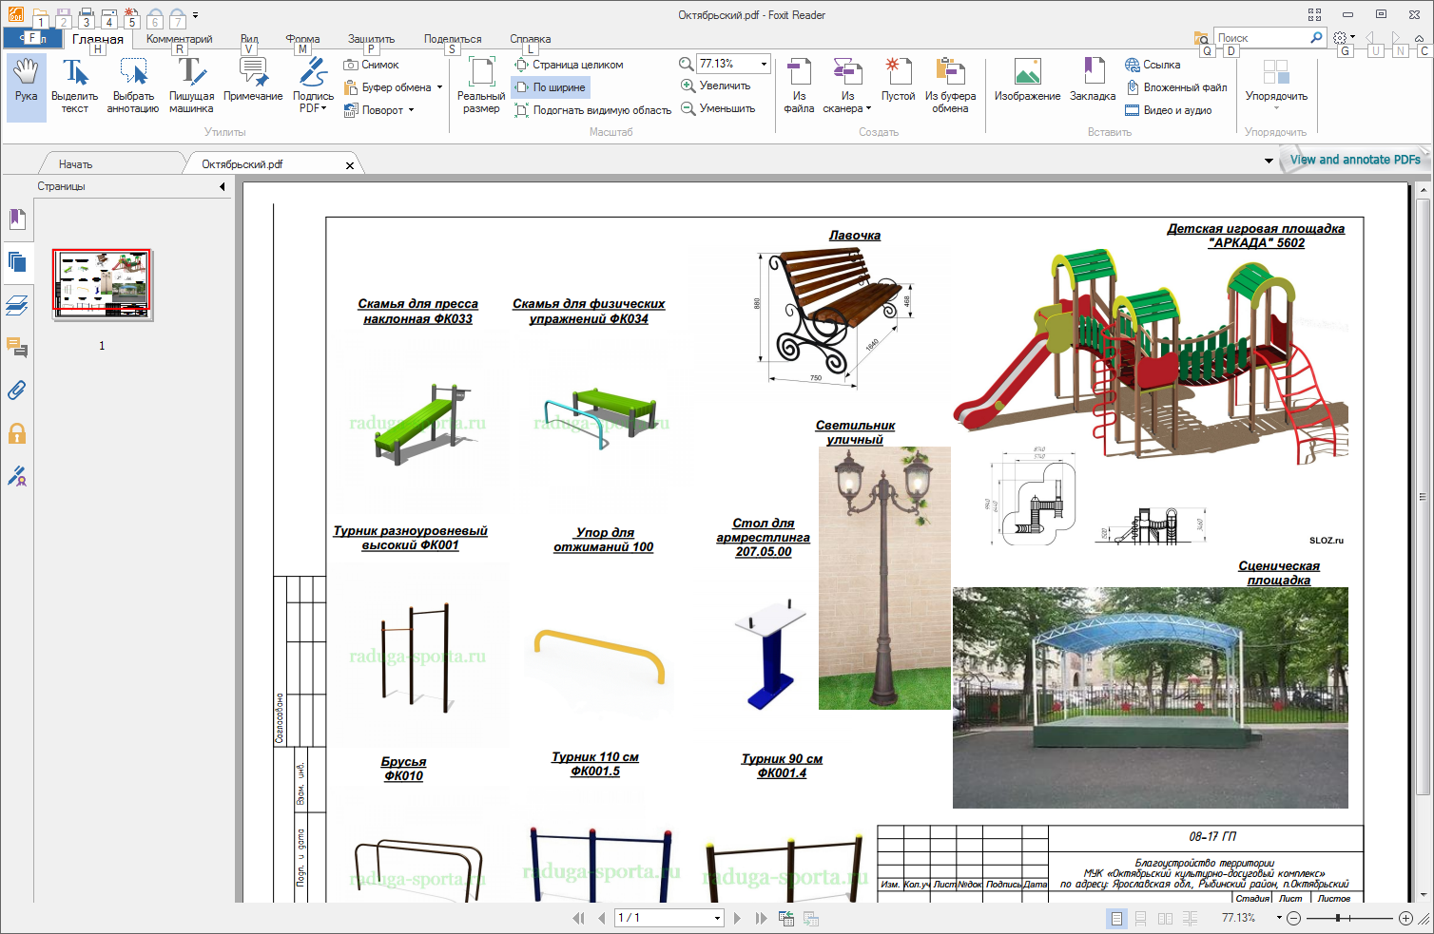
Лавочка | 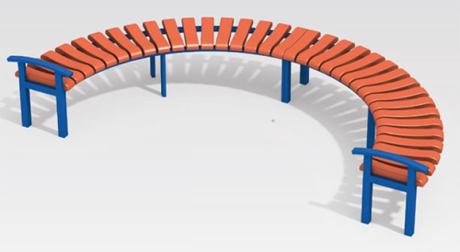
Лавочка | 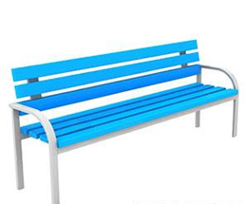
Светильник уличный
Детская игровая площадка

Детский игровой комплекс | 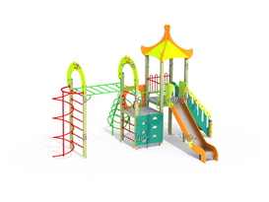
Урна | 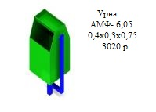
Карусель со сплошным сиденьем | 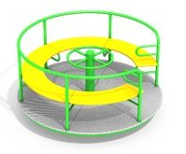
Качели с жестким подвесом | 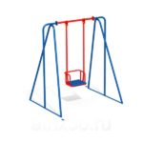
Качели-балансир | 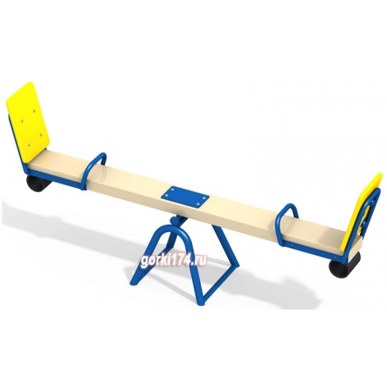
Качалка на пружине | 
Песочница | 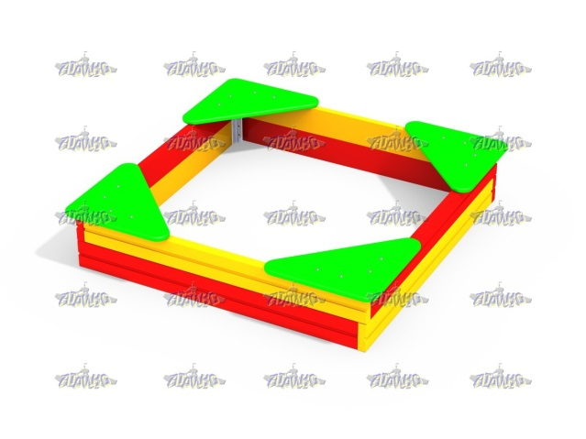
 | 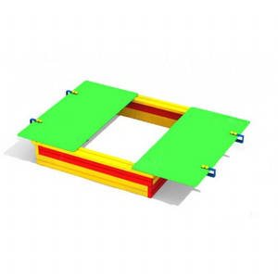
Скамья для пресса
наклонная
Скамья для физических упражнений | 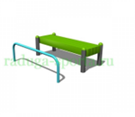
Стол для армрестлинга
Турник | 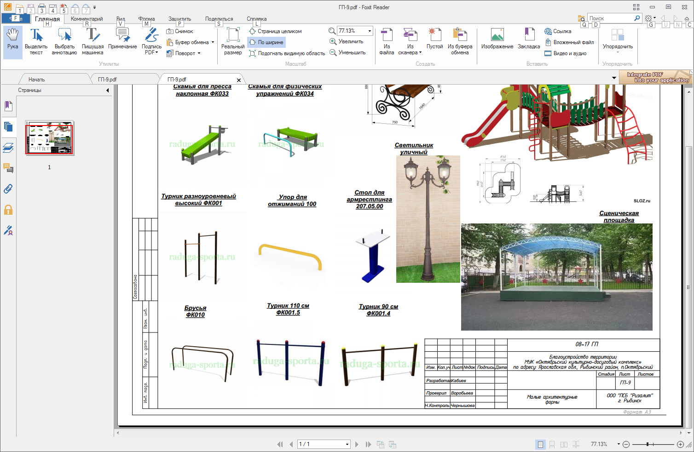
Стойки волейбольные с сеткой | 